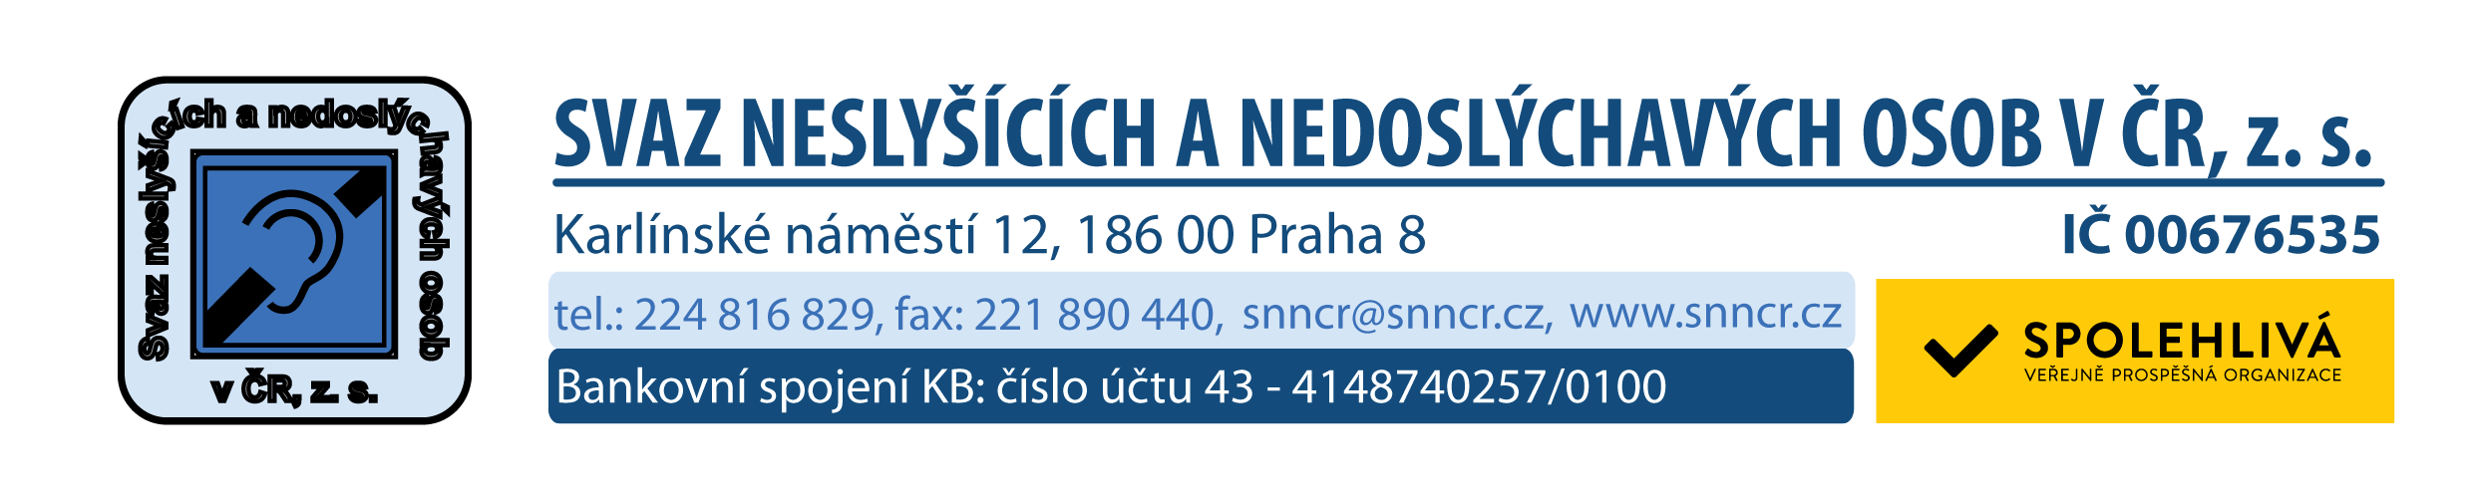
Tisková zpráva /14. září 2018
Pražský spolek neslyšících slaví 150. výročí
Svaz neslyšících a nedoslýchavých osob v ČR má 55 pobočných spolků. A jeden z nich – Pražský spolek neslyšících – letos slaví 150. výročí. V českých zemích se stal zároveň první spolkem, který sdružoval zdravotně handicapované.
Hluchota je vážný zásah do života každého člověka. Znesnadňuje komunikace mluvenou řečí, a tím
i příjem informací, což vede ke společenské izolaci. Toho si byli vědomi i Jan Mücke a Václav Frost. Po vzoru Ústavu pro hluchoněmé v Berlíně chtěli vybudovat spolek neslyšících. Z úvah se stal skutek a v roce 1868 založili Spolek hluchoněmých sv. Františka Sáleského v Praze, předchůdce Pražského spolku neslyšících.
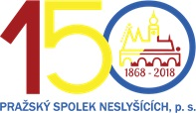
„Jsem šťastný, že za 23 let, co jsem předsedou, ušel spolek dlouhou cestu. Často byla trnitá, ale ve výsledku vidím stovky a stovky nadšených neslyšících a nedoslýchavých, kteří se pravidelně účastní spolkové činnosti – jezdí s námi na víkendové pobyty nebo navštěvují pravidelně naše kluby – cykloturistiky, pantomimy či seniorů,“ říká Pavel Šturm, předseda Pražského spolku neslyšících a letošní laureát prestižní Ceny Olgy Havlové.
„A co je možná nejdůležitější – v posledních letech si k nám do Modřan v Darwinově ulici, kde spolek sídlí, našli cestu na akce typu Mikulášská, Den dětí či Letní bašta i slyšící. Povedlo se nám tak vytvořit úžasnou komunitu,“ doplňuje Pavel Šturm.
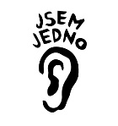
Oslavy Pražského spolku neslyšících vyvrcholí 15. září 2018 v přístavišti Na Františku v Praze 1, kde bude pokřtěná kniha autorky Veroniky Cézové Jsem jedno ucho. „Knihu, jejíž vydání v nákladu 1000 kusů podpořil pražský magistrát a která je souborem příběhů neslyšících, nedoslýchavých a ohluchlých, dostanou Pražané zdarma ve Svazu neslyšících a nedoslýchavých osob v ČR na Karlínském náměstí od 17. září 2018,“ říká Šárka Prokopiusová, prezidentka Svazu neslyšících a nedoslýchavých osob v ČR.
V případě dotazů a zájmu, prosím, kontaktujte:
Ing. Veronika Cézová
Tisková mluvčí
Svaz neslyšících a nedoslýchavých osob v ČR
Karlínské náměstí 12, Praha 8 - Karlín
M: +420 735 613 101

E: cezova@snncr.cz

